115年「軟體專利」期中作業

學號：M11509902 | 姓名：陳立鐘

題目：「機位預查系統與方法」發明專利，閱讀心得報告

專利案基本資料：
申請日：2011/02/01 公開日：2012/08/16 公告日：2017/02/11
申請號：100103950 公開號：TW 201234308 A1
公告號：I570655
申請人：:易飛網國際旅行社股份有限公司EZFLY TECHNOLOGY CO., LTD.
本案技術內容：

- 本案欲解決的問題

  - 傳統查詢可訂機票需逐筆或跳轉頁面，導致耗時繁瑣。
以往使用者在機票訂位網站查詢時，常常需要針對特定航點及航班反覆點選、並跳轉不同頁面才能知道是否有可預訂的空位。

  - 全球機位查詢耗時過長，造成使用者等待網頁時間過久
全球分銷系統(GDS)資料庫的連線查詢資料量龐大且較耗時。若等待全部機位狀態查詢完畢後，才呈現網頁，會造成使用者長時間面對空白畫面或載入中的畫面。

  - 一次性查詢過多航班造成系統的負擔及頁面資料過多
若系統在背景對所有符合條件的航班一次性向項全球機位資料庫發送大量查詢，容易導致資料庫與伺服器負載過高，且航班資料過多，不容易使用者閱讀。

- 解決問題的技術手段
此發明採用的核心技術手段可以歸納為以下四點：
  - 雙軌併行查詢架構(本地端快取資料庫+GSD全球機位資料庫)
      - 本地端查詢
- 機位查詢伺服器先存取內部資料庫(Local DB Server)，撈取常態性基本機票資訊(如 航空公司、艙等、票種、適用出發區間、票價等)。
- 快速建立資料組合，並立即產生『初步的結果網頁』呈現給使用者，減少使用者的等待。
      - 全球機位查詢程序
- 與本地端查詢的同時(或背景作業)啟動，透過專線連線至外部全球分銷系統(GDS)的全球機位資料庫。
- 傳遞該組查詢參數，專門用來取得全球各主要航空公司的『最新即時機位狀態』，如去回程內容，可訂位或是客滿。
  - 即時網頁動態非同步渲染技術(AJAX/Script)
- 為了解決傳統網頁需要整頁重新整理或跳轉的問題，採用非同步動態網頁技術。
- 當全球機位資料庫陸續回傳查詢結果時，網頁伺服器將這些動態結果結合原本的初步的結果網頁，使用者無須重整網頁，而是利用即時網頁技術(AJAX)，再已呈現的表格中將動態資料，逐筆非同步填補或更新，達到單一網頁即時呈現結果。
  - 分段批次查詢與『再查詢』介面控制
- 為了解決對GDS傳送大量查詢，造成伺服器及連線負載過大，將依排序條件分批查詢，系統中依據排序條件(如票價、航空公司、艙等等)，優先查詢並呈現排在前面的5筆即時機位狀態。
- 在已呈現的前幾筆結果下方產生一個『再查詢』的按鈕，若使用者已於前幾筆航班資料中找到合適的航班，則流程即可結束，節省後續查詢的資源，若使用者需要查詢更多選項，則可點擊『再查詢』的按鈕後，系統才繼續向全球機位資料庫發送請求，查詢並動態附加顯示後面的幾筆航班狀態。

  - 與GDS建立專用連線，保障傳輸的即時性
- 機位查詢的伺服器與GDS全球機位資料庫之間，建立『專線』進行連線，確保在大多併發或大流量查詢時，資料傳輸具有低延遲、高即時與安全性。

- 達成之功效
  - 消除網頁長時間白屏等待、提升使用者體驗
- 接收使用者查詢參數後，透過本地端先出初步結果網頁，再搭配候補即時狀態，使用者就不需要再空白或是載入中的網頁空等結果。
- 藉由即時網頁技術(AJAX)，全球機位狀態回傳後以動態方式直接填補或更新畫面的狀態欄，網頁不須重新整理，提供即時、流暢的網頁體驗。
  - 單一網頁整合完整資訊、免除反覆跳轉與逐筆查詢繁瑣
- 使用者在同一個網頁內容，就能同時對照票價、艙等、航空公司及機位狀態即可一目了然任何資訊。
- 使用者若看到合適的航班，可直接在該列點選『訂位』即可進行後續流程，解決傳統系統必須逐筆切換頁面或重複查詢特定航班的耗時問題。
  - 分段查詢與『再查詢』機制，減輕伺服器負載
- 系統針對排序前五筆發送查詢，避免一次對GDS發送大量請求而造成伺服器過載或是頻寬壅塞。
  - 靜態動態資料分工處理，兼具檢索效能與機位準確性
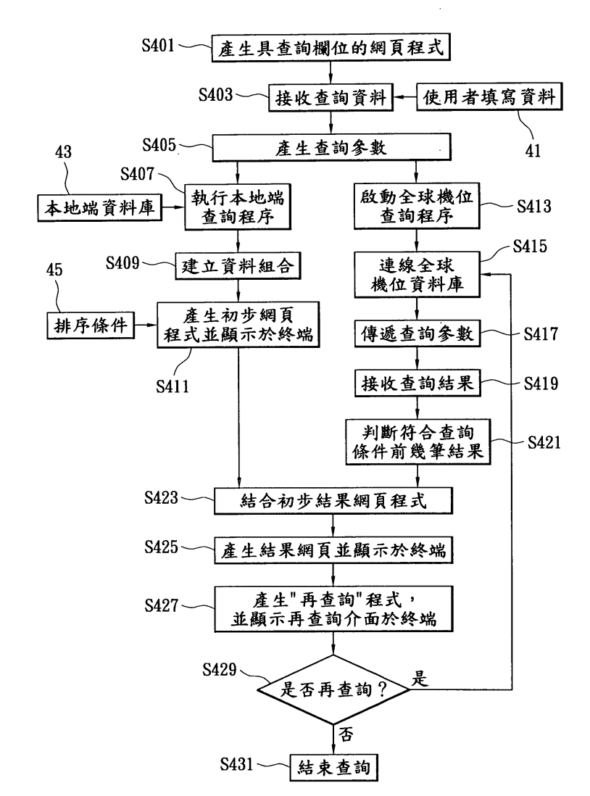
- 本地端負責處理靜態/常態機票規格，外部GDS處理即時機位庫存，搭配專線傳輸數據封包，有效達到兼顧大量資料檢索速度與最新機位資訊準確性地的效果。

- 心得
讀完這項專利，心中確實感觸良多。在旅遊產業深耕近20年，資訊開發的初衷始終如一——如何讓消費者在最短時間內，精準且無痛地找到心儀的旅遊與機票產品。
回想早期的機票訂位查詢，大多仰賴人工維護票價規則，並逐筆向 GDS 發送即時查詢。當時光是要在 Abacus、Amadeus、Galileo 三大 GDS 系統間做 API 串接與資料正規化，並優化前端航班的呈現，就耗費了團隊極大的心力與時間成本。
這項專利的精準之處，在於巧妙抓住了 Web 2.0 的關鍵轉折點。在當時導入非同步的 AJAX 技術，將「本地端基本資訊檢索」與『背景連線 GDS 查詢即時機位』進行雙軌解耦；再搭配分段查詢與『再查詢』介面，不僅大幅消除了使用者面對空白畫面的焦慮，更實質解決了 GDS 查詢延遲與伺服器效能瓶頸。這是一項非常接地氣、精準擊中旅遊業線上化痛點的架構設計。

參考資料
1. 經濟部智慧財產局，發明專利公報，證書號 I570655，機位預查系統與方法，公告日 2017 年 2 月 11 日。

使用AI工具名稱：Google Gemini
本專利由於與我在旅遊業資訊開發實務高度契合，研讀時對於內容中的專有名詞不陌生，則藉由AI工具整理27 頁說明書與 7 項專利範圍的重點，再把我曾經遇到的相關問題丟入，請AI對作業範圍的內容所分析，並整理。

